BAĞLAYICI TARİFE BİLGİLERİ
Fasıl 69
Seramik mamulleri
Gümrük Koçu - Ufuk Çetintaş · 21 Ekim 2026
Bu dosya, Türkiye'de verilmiş ve Fasıl 69 kapsamındaki GTİP'lerde sınıflandırılmış 55 bağlayıcı tarife bilgisini (BTB) içerir; bunların 6 tanesi yürürlüktedir. Kayıtlar GTİP sırasına göre dizilmiş ve 4 haneli pozisyonlara göre gruplanmıştır. Kaynak: mevzuat.net, Türkçe Bağlayıcı Tarife Bilgileri (21 Ekim 2026 itibarıyla).
Pozisyon | BTB sayısı | Yürürlükte
69.07 | 10 | 0
69.08 | 3 | 0
69.09 | 3 | 1
69.10 | 1 | 1
69.11 | 3 | 0
69.12 | 10 | 0
69.13 | 25 | 4

Pozisyon 69.07 (10 BTB)
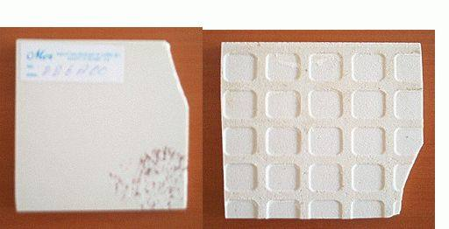 | 6907.90.91.11.00 TR040354  Yürürlükte değil · Başlangıç: 31.08.2004 · Bitiş: 31.08.2010  Eşya: Fırında pişirildikten sonra kalibrasyona tabi tutulup aşındırıcı taşlarla parlatılarak ve düzeltilerek kullanıma hazır hale getirilen tek renkli seramikten yer karosu.  Gerekçe: Genel Yorum Kuralları (1) ve (6). Gümrük Tarife Cetveli İzahnamesi 69.07 tarife pozisyonu açıklama notları.

 | 6907.90.91.11.00 TR050303  Yürürlükte değil · Başlangıç: 23.08.2005 · Bitiş: 31.12.2010  Eşya: Değişik oranlarda kil, kuvarz ve feldispat karışımının pişirilmesi ile imal edilmiş en geniş yüzeyi, bir kenarının uzunluğu 7 cm.den az olan bir karenin içine girmeyen greden karo.  Gerekçe: Genel Yorum Kuralları (1) ve (6). Gümrük Tarife Cetveli İzahnamesi 69.07 tarife pozisyonu açıklama notları.

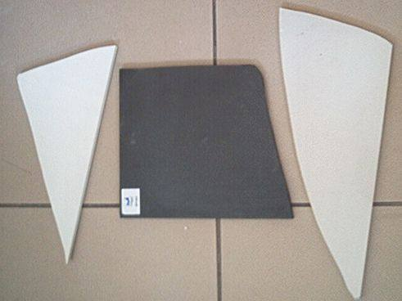 | 6907.90.91.11.00 TR060183  Yürürlükte değil · Başlangıç: 24.04.2006 · Bitiş: 31.12.2010  Eşya: En geniş yüzeyi, bir kenarının uzunluğu 7 cm.den az olan bir karenin içine girmeyen sırsız greden tek renkli karo.  Gerekçe: Genel Yorum Kuralları (1) ve (6). Gümrük Tarife Cetveli İzahnamesi 69.07 tarife pozisyonu açıklama notları.

Resim yok | 6907.90.91.11.00 TR410000090008  Yürürlükte değil · Başlangıç: 09.10.2009 · Bitiş: 31.12.2010  Eşya: Cilasız veya sırsız seramikten döşeme veya kaplama karoları ve kaldırım taşları; cilasız veya sırsız seramikten mozaik küpler ve benzerleri (bir mesnet üzerinde olsun olmasın:-Diğerleri:--Diğerleri:---Greden olanlar:----Karolar:-----Tek renkli karolar  Gerekçe: GENEL YORUM KURALLARI 1 VE 6, GÜM.GENEL TEB.SERİ NO 1

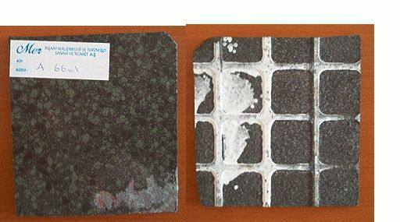 | 6907.90.91.19.00 TR040355  Yürürlükte değil · Başlangıç: 31.08.2004 · Bitiş: 31.08.2010  Eşya: Fırında pişirildikten sonra kalibrasyona tabi tutulup aşındırıcı taşlarla parlatılarak ve düzeltilerek kullanıma hazır hale getirilen çok renkli seramikten yer karosu.  Gerekçe: Genel Yorum Kuralları (1) ve (6). Gümrük Tarife Cetveli İzahnamesi 69.07 tarife pozisyonu açıklama notları.

 | 6907.90.91.19.00 TR050206  Yürürlükte değil · Başlangıç: 13.06.2005 · Bitiş: 31.12.2010  Eşya: %3.63 Na2O, %2.53 K2O, %20.08 Al2O3, %73.76 SiO2 içeren, en geniş yüzeyi, bir kenarının uzunluğu 7 cm.den az olan bir karenin içine girmeyen greden karolar.  Gerekçe: Genel Yorum Kuralları (1) ve (6). Gümrük Tarife Cetveli İzahnamesi 69.07 tarife pozisyonu açıklama notları.

 | 6907.90.91.19.00 TR050304  Yürürlükte değil · Başlangıç: 23.08.2005 · Bitiş: 31.12.2010  Eşya: Değişik oranlarda kil, kuvarz ve feldispat karışımının pişirilmesi ile imal edilmiş en geniş yüzeyi, bir kenarının uzunluğu 7 cm.den az olan bir karenin içine girmeyen greden karo.  Gerekçe: Genel Yorum Kuralları (1) ve (6). Gümrük Tarife Cetveli İzahnamesi 69.07 tarife pozisyonu açıklama notları.

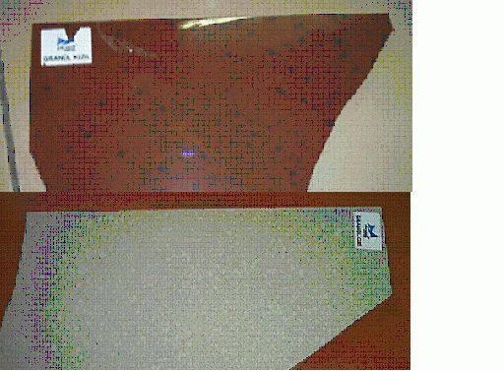 | 6907.90.91.19.00 TR060178  Yürürlükte değil · Başlangıç: 24.04.2006 · Bitiş: 31.12.2010  Eşya: En geniş yüzeyi, bir kenarının uzunluğu 7 cm.den az olan bir karenin içine girmeyen sırsız greden birden fazla renkli karo.  Gerekçe: Genel Yorum Kuralları (1) ve (6). Gümrük Tarife Cetveli İzahnamesi 69.07 tarife pozisyonu açıklama notları.

 | 6907.90.91.19.00 TR060215  Yürürlükte değil · Başlangıç: 16.05.2006 · Bitiş: 31.12.2010  Eşya: Değişik oranlarda kil, kuvarz ve feldispat karışımının pişirilmesi ile imal edilmiş en geniş yüzeyi, bir kenarının uzunluğu 7 cm.den az olan bir karenin içine girmeyen sırsız greden birden fazla renkli karo.  Gerekçe: Genel Yorum Kuralları (1) ve (6). Gümrük Tarife Cetveli İzahnamesi 69.07 tarife pozisyonu açıklama notları.

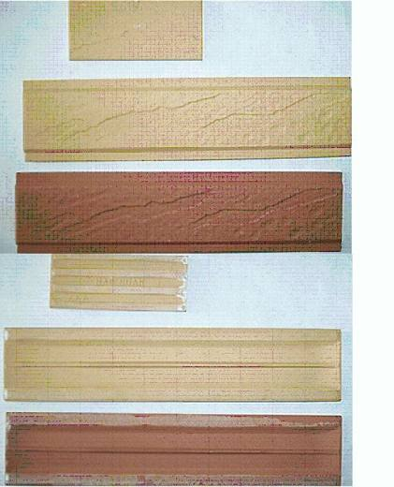 | 6907.90.93.11.00 TR050229  Yürürlükte değil · Başlangıç: 30.06.2005 · Bitiş: 31.12.2010  Eşya: En geniş yüzeyi, bir kenarının uzunluğu 7 cm.den az olan bir karenin içine girmeyen ince çömlekçi eşyasından mamul tek renkli yer karosu.  Gerekçe: Genel Yorum Kuralları (1) ve (6). Gümrük Tarife Cetveli İzahnamesi 69.07 tarife pozisyonu açıklama notları.

Pozisyon 69.08 (3 BTB)
 | 6908.90.91.11.00 TR050302  Yürürlükte değil · Başlangıç: 23.08.2005 · Bitiş: 23.08.2011  Eşya: Değişik oranlarda kil, kuvarz ve feldispat karışımının pişirilmesi ile imal edilmiş en geniş yüzeyi, bir kenarının uzunluğu 7 cm.den az olan bir karenin içine girmeyen sırlı greden karo  Gerekçe: Genel Yorum Kuralları (1) ve (6). Gümrük Tarife Cetveli İzahnamesi 69.08 tarife pozisyonu açıklama notları.

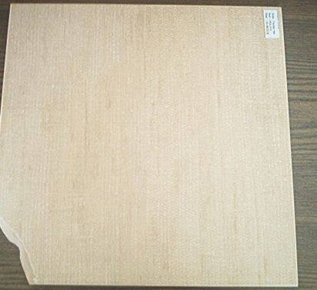 | 6908.90.93.19.00 TR060370  Yürürlükte değil · Başlangıç: 14.07.2006 · Bitiş: 13.07.2012  Eşya: Yüzü sır tabakası ile kaplanmış, en geniş yüzeyi bir kenarının uzunluğu 7 cm.den az olan bir karenin içine girmeyen, birden fazla renkli, fayanstan veya ince çömlekçi eşyasından karo.  Gerekçe: Genel Yorum Kuralları (1) ve (6). Gümrük Tarife Cetveli İzahnamesi 69.08 tarife pozisyonu açıklama notları.

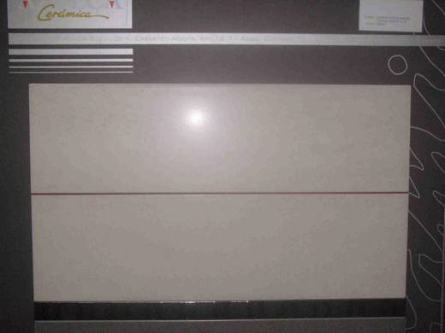 | 6908.90.93.19.00 TR070156  Yürürlükte değil · Başlangıç: 28.03.2007 · Bitiş: 31.12.2012  Eşya: AL2, O3 ve Si O2 karışımından oluşan, 23*40*9 ebatlarında cilalı veya sırlı seramikten karo.  Gerekçe: Genel Yorum Kuralları (1) ve (6). Gümrük Tarife Cetveli İzahnamesi 69.08 tarife pozisyonu Açıklama Notları.

Pozisyon 69.09 (3 BTB)
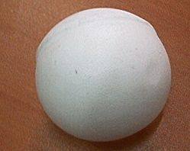 | 6909.12.00.00.00 TR060105  Yürürlükte değil · Başlangıç: 06.03.2006 · Bitiş: 06.03.2012  Eşya: %90 Al2O3 ve %7 SiO2 içeren, Mohs skalasına göre sertliği 9 olan aluminia bilya.  Gerekçe: Genel Yorum Kuralları (1) ve (6). Gümrük Tarife Cetveli İzahnamesi 69.09 tarife pozisyonu açıklama notları.

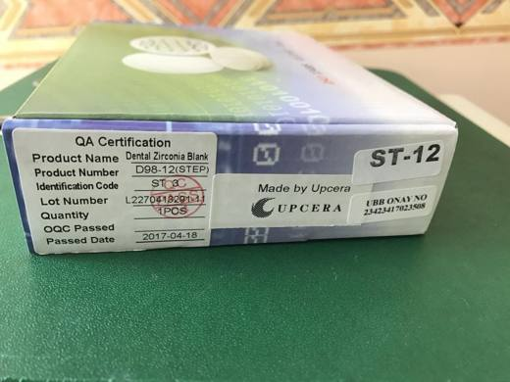 | 6909.19.00.00.12 TR340000170336  Yürürlükte değil · Başlangıç: 21.09.2017 · Bitiş: 03.03.2021  Eşya: DİŞÇİLİKTE KULLANILAN 98 MM. GENİŞLİĞİNDE,12 MM KALINLIĞINDA OLAN BLOK.  Gerekçe: GENEL YORUM KURALLARI (1) ve (6) 69.09 TARİFE POZİSYONU AÇIKLAMA NOTLARI. İSTANBUL LABORATUVAR MÜDÜRLÜĞÜNÜN 27.07.2017 TARİHLİ 3417BTB0621 SAYILI ANALİZ RAPORU

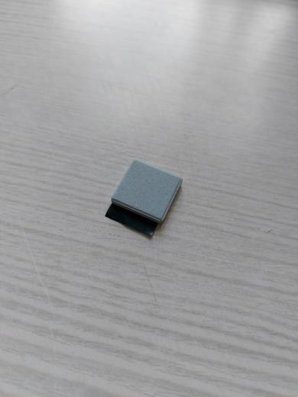 | 6909.19.00.00.12 TR350000210118  Yürürlükte · Başlangıç: 20.12.2021  Eşya: soğutucu kod:35036961  Gerekçe: soğutucu ticari tanımlı 35036961 kodlu, seramikten mamul, 15x15x2 mm boyutlarında köşeleri yuvarlatılmış kare şeklinde, bir yüzünde cam lifleri ile desteklenmiş yapışkan mesneti ve mesnetin üzerinde uygulama anında kaldırılmak üzere tespit edilmiş yeşil renkli plastik filmi bulunan teknik amaçlar için kullanılan eşya olduğu ve içerisinde silisyum oksit ve alüminyum oksit tespit edilmiş ola eşyanın İzmir Laboratuvar Müdürlüğünün 3521BTB0223 sayılı 12.10.2021 tarihli analiz raporu ve İlgili Genel Yorum Kurallarının 1 ve 6 ıncı maddeleri ve Gümrük Tarife Cetveli İzahnamesinin 6909 tarife pozisyonu açıklama notlarına istinaden

Pozisyon 69.10 (1 BTB)
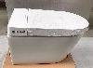 | 6910.90.00.00.00 TR410000220017  Yürürlükte · Başlangıç: 09.11.2022  Eşya: AKILLI KAPAKLI KLOZET  Gerekçe: Gümrük Tarife Cetveli İzahnamesi 69.10 Tarife Pozisyonu açıklama notları ve tarife genel yorum kuralları (1), (3-b) ve (6)

Pozisyon 69.11 (3 BTB)
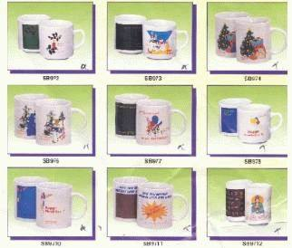 | 6911.10.00.00.19 TR010012  Yürürlükte değil · Başlangıç: 19.02.2001 · Bitiş: ?  Eşya: İçine sıcak su doldurulduğu zaman rengi değişerek muhtelif desenlerin belirdiği kulplu porselen bardak (kupa)  Gerekçe: Tahlil raporu. Gümrük Tarife Cetveli İzahnamesi 69 uncu Tali Fasıl notları ile 69.11 ve 69.12 Tarife Pozisyonu açıklama notları.

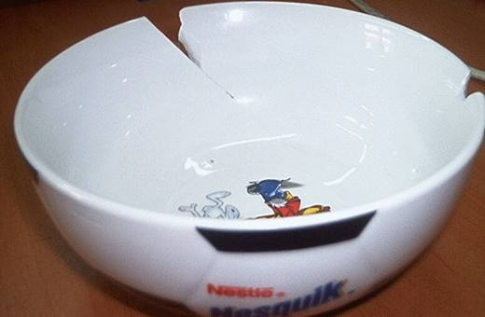 | 6911.10.00.00.19 TR060146  Yürürlükte değil · Başlangıç: 16.03.2006 · Bitiş: 16.03.2012  Eşya: %50 kaolin, %50 alüminyum oksit, silisyum dioksit karışımı içeren, camlaşma derecesi yüksek, saydam sırlı, gözeneksiz kase.  Gerekçe: Genel Yorum Kuralları (1) ve (6). Gümrük Tarife Cetveli İzahnamesi 69.11 tarife pozisyonu açıklama notları.

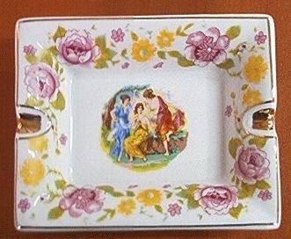 | 6911.90.00.00.19 TR050132  Yürürlükte değil · Başlangıç: 11.04.2005 · Bitiş: 11.04.2011  Eşya: Porselenden mamul, üzeri desenli veya resimli, üç ayrı boyda iç içe yerleştirilebilen kül tablası seti.  Gerekçe: Genel Yorum Kuralları (1) ve (6). Gümrük Tarife Cetveli İzahnamesi 69.11 ve69.13 tarife pozisyonu açıklama notları.

Pozisyon 69.12 (10 BTB)
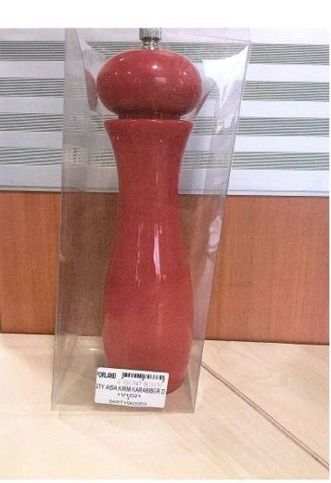 | 6912.00.29.00.00 TR340000160193  Yürürlükte değil · Başlangıç: 21.10.2016 · Bitiş: 20.10.2022  Eşya: İŞ GÖREN ÖTÜCÜ KISMI SERAMİKTEN MAMUL, MANİVELALI BİR KOLU MEVCUT, DIŞ KISMI PLASTİKTEN MAMUL ELLE KULLANILAN BAHARAT DEĞİRMENİ.  Gerekçe: GENEL YORUM KURALLARI (1), 3(B) VE (6) 69.12 TARİFE POZİSYONU VE 84. FASIL GENEL AÇIKLAMA NOTLARI, 29.09.2016 TARİHLİ, 3416BTB0553 SAYILI İSTANBUL LABORATUVAR MÜDÜRLÜĞÜ RAPORU.

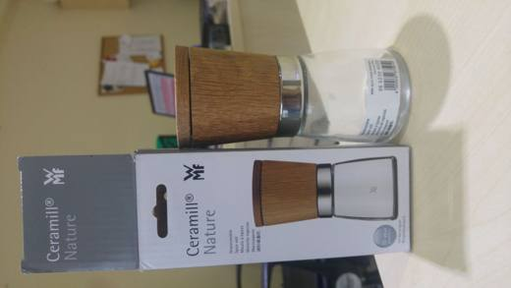 | 6912.00.29.00.00 TR340000180132  Yürürlükte değil · Başlangıç: 12.07.2018 · Bitiş: 11.07.2024  Eşya: ;ÖĞÜTÜCÜ KISMI SERAMİKTEN MAMUL,HAZNE KISMI CAMDAN MAMUL,KAPAK KISMI(ÖGÜTÜCÜ PARÇAYI BARINDIRAN KISMI) AHŞAPTAN MAMUL OLAN, WMF MARKA BAHARAT DEĞİRMENİ  Gerekçe: GENEL YORUM KURALLARI (1) (3B)VE (6)69.12 TARİFE POZİSYONU AÇIKLAMA NOTLARI .İSTANBUL LABORATUVAR MÜDÜRLÜĞÜ'NÜN 29.06.2018 TARİH VE 3418BTB0689 SAYILI ANALİZ RAPORU

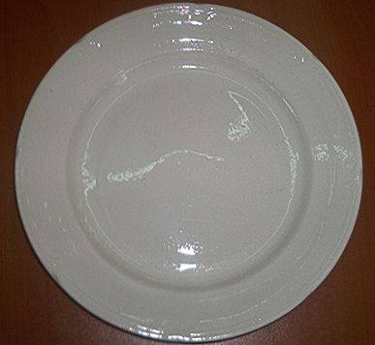 | 6912.00.50.00.11 TR050178  Yürürlükte değil · Başlangıç: 06.06.2005 · Bitiş: 06.06.2011  Eşya: Seramikten mamul sofra ve mutfak eşyası.  Gerekçe: Genel Yorum Kuralları (1) ve (6). Gümrük Tarife Cetveli İzahnamesi 69.12 tarife pozisyonu açıklama notları.

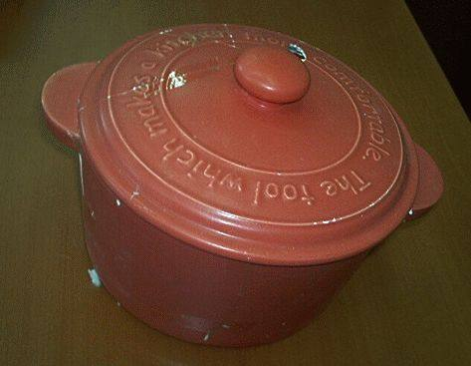 | 6912.00.50.00.12 TR060699  Yürürlükte değil · Başlangıç: 27.12.2006 · Bitiş: 26.12.2012  Eşya: Seramikten mamul, ateşe dayanıklı, tek renkli, kapaklı tencere.  Gerekçe: - Genel Yorum Kuralları (1) ve (6). - Gümrük Tarife Cetveli İzahnamesi 69.12 tarife pozisyonu Açıklama Notları.

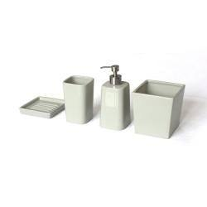 | 6912.00.50.00.12 TR340000150094  Yürürlükte değil · Başlangıç: 01.07.2015 · Bitiş: 31.12.2016  Eşya: TEK RENKLİ SERAMİKTEN MAMUL, SIVI SABUNLUK (PLASTİK POMPALI VE POMPASI ÇELİK KAPLAMALI VE SERAMİK HAZNEDEN OLUŞAN), BARDAK, KAVANOZ VE SABUNLUK İLE BİRLİKTE PAREKENDE SATIŞA YÖNELİK HAZIRLANMIŞ SET HALİNDEKİ TUVALET EŞYASI.  Gerekçe: GENEL YORUM KURALLARI (1)VE(6) 69.12 TARİFE POZİSYONU AÇIKLAMA NOTLARI, 15.06.2015 TARİHLİ, 272 SAYILI İSTANBUL LABORATUVAR MÜDÜRLÜĞÜ RAPORU.

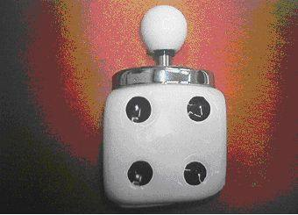 | 6912.00.50.00.19 TR040144  Yürürlükte değil · Başlangıç: 01.04.2004 · Bitiş: 01.04.2010  Eşya: SERAMİKTEN MAMUL, ÜSTTEN BASMALI, ZAR GÖRÜNÜMÜNDE SİGARA TABLASI.  Gerekçe: -Genel Yorum Kuralları 1 ve 6 Kuralı. -Gümrük Tarife Cetveli İzahnamesi 69.12 Tarife Pozisyonu Açıklama Notları

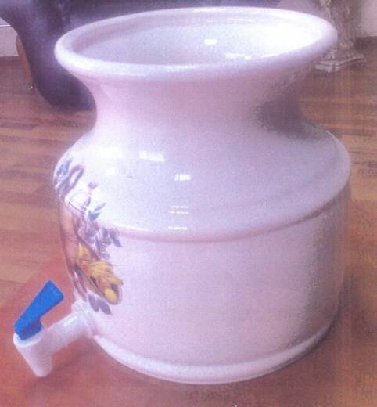 | 6912.00.50.00.19 TR340000100038  Yürürlükte değil · Başlangıç: 03.06.2010 · Bitiş: 31.12.2016  Eşya: HEMZ MARKA, MANUEL, SU HAZNESİ OLAN MUSLUKLU SU SERVİS SEBİLİ  Gerekçe: GENEL YORUM KURALLARI(1)VE(6)69.12 TARİFE POZİSYONU AÇIKLAMA NOTLARI, 58 SAYI 04.05.2010 TARİHLİ İSTANBUL GÜMRÜK BÖLGE LABORATUVAR MÜDÜRLÜĞÜ RAPORU.

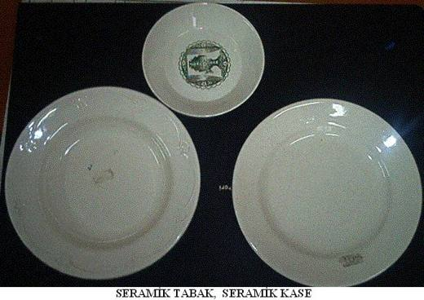 | 6912.00.90.00.00 TR030184  Yürürlükte değil · Başlangıç: 09.06.2003 · Bitiş: 08.06.2009  Eşya: SERAMİKTEN MAMÜL TABAK VE KASE  Gerekçe: GYK 1 ? 6 Gümrük Tarife Cetveli İzahnamesi 34.06 Tarife Pozisyonu Açıklama Notları

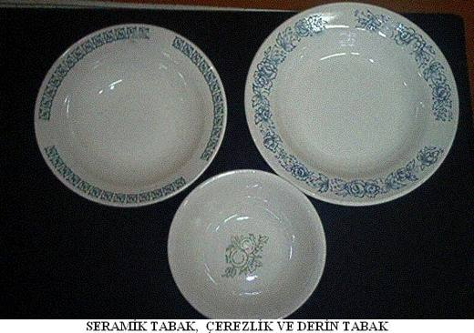 | 6912.00.90.00.00 TR030186  Yürürlükte değil · Başlangıç: 09.06.2003 · Bitiş: 08.06.2009  Eşya: SERAMİKTEN MAMÜL TABAK, ÇEREZLİK VE DERİN TABAK  Gerekçe: GYK 1 ? 6 Gümrük Tarife Cetveli İzahnamesi 69.12 Tarife Pozisyonu Açıklama Notları

 | 6912.00.90.00.00 TR340000140180  Yürürlükte değil · Başlangıç: 25.09.2014 · Bitiş: 31.12.2016  Eşya: ÇOCUKLARIN KULLANIMINA MAHSUS SOFRA VE MUTFAK TAKIMLARI OLARAK FAYDA SAĞLAYAN RENKLİ SERAMİKTEN MAMUL 12 PARÇA YEMEK TABAKLARI.  Gerekçe: GENEL YORUM KURALLARI (1)VE(6)69.12 TARİFE POZİSYONU AÇIKLAMA NOTLARI, 17.06.2014 TARİHLİ 274 SAYILI İSTANBUL LABORATUVAR MÜDÜRLÜĞÜ RAPORU, BAKANLIĞIMIZ GÜMRÜKLER GENEL MÜDÜRLÜĞÜNDEN ALINAN 20.08.2014 TARİHLİ, 2160801 SAYILI YAZILARI.

Pozisyon 69.13 (25 BTB)
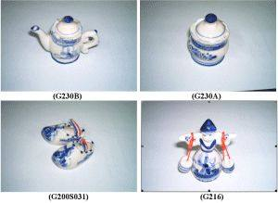 | 6913.10.00.00.00 TR020002  Yürürlükte değil · Başlangıç: 07.01.2002 · Bitiş: ?  Eşya: Porselenden süs eşyası ve biblo.  Gerekçe: Gümrük Tarife Cetveli İzahnamesi 69.13 Tarife Pozisyonu Açıklama Notları (A)1 ve (B) maddeleri.

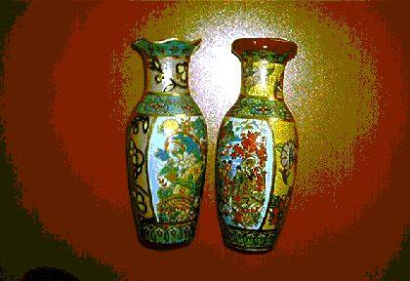 | 6913.10.00.00.00 TR030356  Yürürlükte değil · Başlangıç: 30.10.2003 · Bitiş: 29.10.2009  Eşya: PORSELENDEN MAMUL, SÜS EŞYASI OLARAK KULLANILMAK ÜZERE ÜRETİLMİŞ, YUVARLAK AĞIZLI VAZO.  Gerekçe: Genel Yorum Kuralları (1) ve (6). Gümrük Tarife Cetveli İzahnamesi 69.13 tarife pozisyonu açıklama notları.

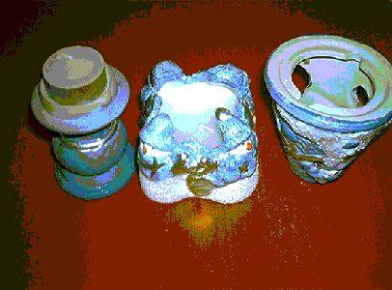 | 6913.10.00.00.00 TR030357  Yürürlükte değil · Başlangıç: 30.10.2003 · Bitiş: 29.10.2009  Eşya: Porselenden mamul, mumlu heykelcikler ve süs eşyası  Gerekçe: Genel Yorum Kuralları (1) ve (6) Gümrük Tarife Cetveli İzahnamesi 69.13 Tarife Pozisyonu Açıklama Notları

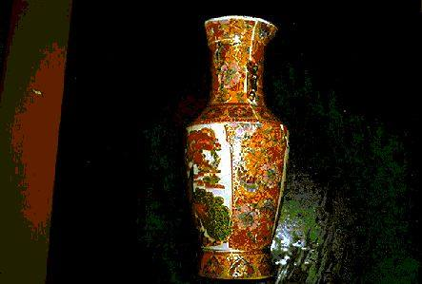 | 6913.10.00.00.00 TR030383  Yürürlükte değil · Başlangıç: 11.11.2003 · Bitiş: 10.11.2009  Eşya: PORSELENDEN MAMUL, SÜS EŞYASI OLARAK KULLANILMAK ÜZERE ÜRETİLMİŞ, YUVARLAK AĞIZLI VAZO  Gerekçe: Genel Yorum Kuralları (1) (6). Gümrük Tarife Cetveli İzahnamesi 69.13 tarife pozisyonu açıklama notları.

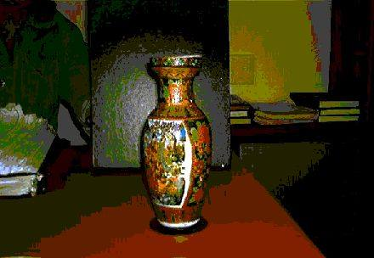 | 6913.10.00.00.00 TR030413  Yürürlükte değil · Başlangıç: 15.12.2003 · Bitiş: 14.12.2009  Eşya: DIŞ YÜZEYİ DESENLİ PORSELENDEN VAZO  Gerekçe: Genel Yorum Kuralları (1) (6). Gümrük Tarife Cetveli İzahnamesi 69.13 tarife pozisyonu açıklama notları.

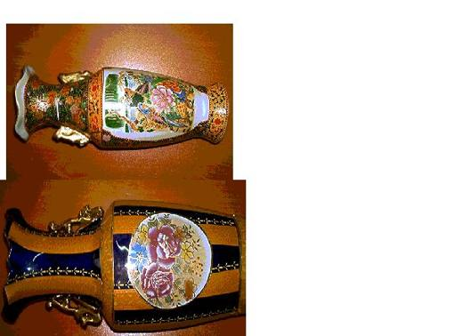 | 6913.10.00.00.00 TR030414  Yürürlükte değil · Başlangıç: 16.12.2003 · Bitiş: 15.12.2009  Eşya: PORSELENDEN MAMUL SÜS EŞYASI-VAZO  Gerekçe: Genel Yorum Kuralları (1) (6). Gümrük Tarife Cetveli İzahnamesi 69.13 tarife pozisyonu açıklama notları.

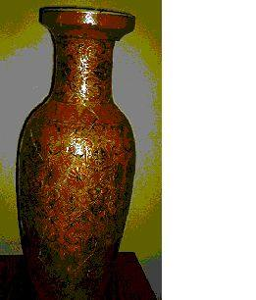 | 6913.10.00.00.00 TR030422  Yürürlükte değil · Başlangıç: 19.12.2003 · Bitiş: 18.12.2009  Eşya: Dış yüzeyi işlenmiş porselen vazo.  Gerekçe: Genel Yorum Kuralları (1) (6). Gümrük Tarife Cetveli İzahnamesi 69.13 tarife pozisyonu açıklama notları.

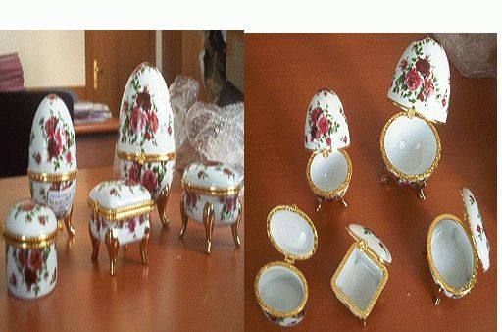 | 6913.10.00.00.00 TR040311  Yürürlükte değil · Başlangıç: 02.08.2004 · Bitiş: 01.08.2010  Eşya: Porselenden mamul yumurta,kare,oval,dikdörtgen gibi geometrik şekillerde, orta kısmından eşyayı ikiye bölecek şekilde metal menteşe yardımı ile yarısı kapak şeklinde açılabilen,ayaklı,desenli süs eşyası.  Gerekçe: Genel Yorum Kuralları (1) ve (6). Gümrük Tarife Cetveli İzahnamesi 69.13 tarife pozisyonu açıklama notları.

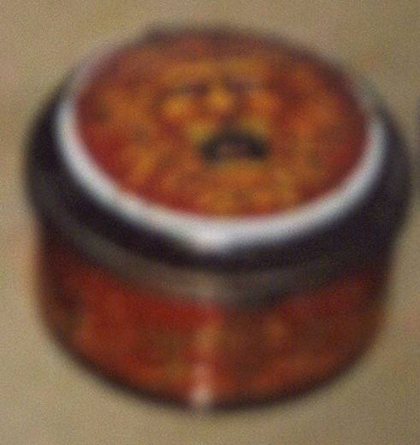 | 6913.10.00.00.00 TR050081  Yürürlükte değil · Başlangıç: 04.03.2005 · Bitiş: 04.03.2011  Eşya: Porselenden mamul, silindir şeklinde, desenli süs eşyası.  Gerekçe: Genel Yorum Kuralları (1) ve (6). Gümrük Tarife Cetveli İzahnamesi 69.13 tarife pozisyonu açıklama notları.

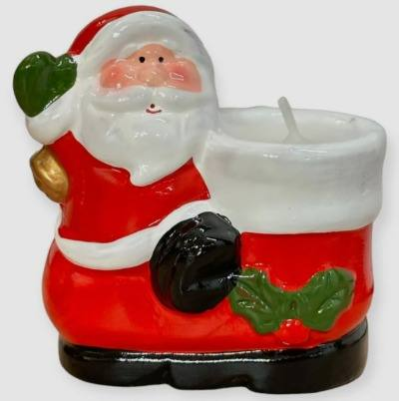 | 6913.90.10.00.00 TR060000260007  Yürürlükte · Başlangıç: 02.06.2026  Eşya: YNG-864-A MODEL NUMARASINA SAHİP SERAMİKTEN MAMUL HEYKELCİK İÇERİSİNDE YER ALAN MUM  Gerekçe: TARİFE GENEL YORUM KURALLARI (1) VE (6). MADDELERİ, GÜMRÜK TARİFE CETVELİ İZAHNAMESİ 6913 TARİFE POZİSYONU AÇIKLAMA NOTLARI İLE ANKARA LABORATUVAR MÜDÜRLÜĞÜNCE DÜZENLENEN 04.05.2026 TARİHLİ, 11 NOLU ANALİZ RAPORU

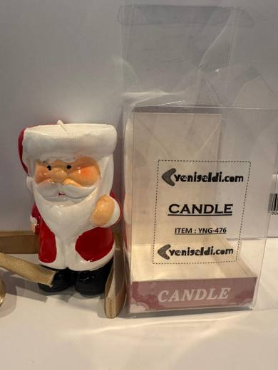 | 6913.90.10.00.00 TR060000260008  Yürürlükte · Başlangıç: 02.06.2026  Eşya: YNG-476 MODEL NUMARASINA SAHİP SERAMİKTEN MAMUL HEYKELCİK İÇERİSİNDE YER ALAN MUM  Gerekçe: TARİFE GENEL YORUM KURALLARI (1) VE (6). MADDELERİ, GÜMRÜK TARİFE CETVELİ İZAHNAMESİ 6913 TARİFE POZİSYONU AÇIKLAMA NOTLARI İLE ANKARA LABORATUVAR MÜDÜRLÜĞÜNCE DÜZENLENEN 04.05.2026 TARİHLİ, 11 NOLU ANALİZ RAPORU

 | 6913.90.10.00.00 TR060000260009  Yürürlükte · Başlangıç: 02.06.2026  Eşya: YNG-471 MODEL NUMARASINA SAHİP SERAMİKTEN MAMUL HEYKELCİK İÇERİSİNDE YER ALAN MUM  Gerekçe: TARİFE GENEL YORUM KURALLARI (1) VE (6). MADDELERİ, GÜMRÜK TARİFE CETVELİ İZAHNAMESİ 6913 TARİFE POZİSYONU AÇIKLAMA NOTLARI İLE ANKARA LABORATUVAR MÜDÜRLÜĞÜNCE DÜZENLENEN 04.05.2026 TARİHLİ, 11 NOLU ANALİZ RAPORU

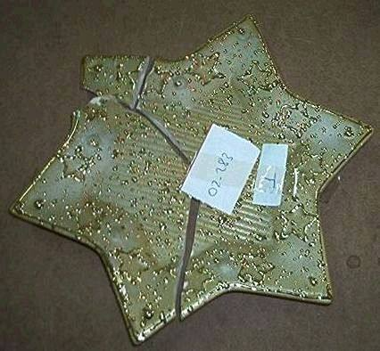 | 6913.90.93.00.00 TR030076  Yürürlükte değil · Başlangıç: 10.03.2003 · Bitiş: 09.03.2009  Eşya: Süs eşyası özelliklerine sahip ince çömlekten mamül seramik tabak.  Gerekçe: GYK 1 ve 6.Gümrük Tarife Cetveli İzahnamesi 69.13 tarife pozisyonu açıklama notları.

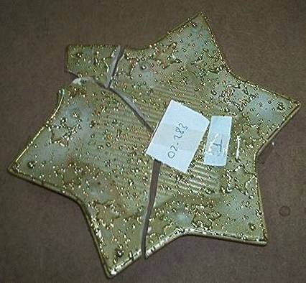 | 6913.90.93.00.00 TR030077  Yürürlükte değil · Başlangıç: 12.03.2003 · Bitiş: 11.03.2009  Eşya: METALDEN MAMUL VE FERFORJE TAŞIYICI KISIM,CAM KISIM VE DEKORATİF MUMDAN TEŞEKKÜL ŞAMDAN.  Gerekçe: GYK 1 ve 6 Gümrük Tarife Cetveli İzahnamesi 69.13 tarife pozisyonu açıklama notları.

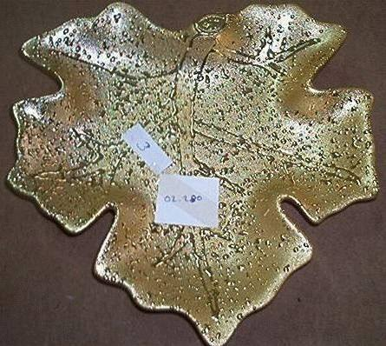 | 6913.90.93.00.00 TR030078  Yürürlükte değil · Başlangıç: 12.03.2003 · Bitiş: 11.03.2009  Eşya: Süs eşyası özelliklerine sahip ince çömlekten mamül seramik tabak.  Gerekçe: GYK 1 ve 6.Gümrük Tarife Cetveli İzahnamesi 69.13 tarife pozisyonu açıklama notları.

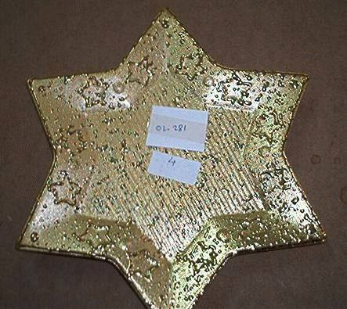 | 6913.90.93.00.00 TR030079  Yürürlükte değil · Başlangıç: 12.03.2003 · Bitiş: 11.03.2009  Eşya: Süs eşyası özelliklerine sahip ince çömlekten mamül seramik tabak.  Gerekçe: GYK 1 ve 6.Gümrük Tarife Cetveli İzahnamesi 69.13 tarife pozisyonu açıklama notları.

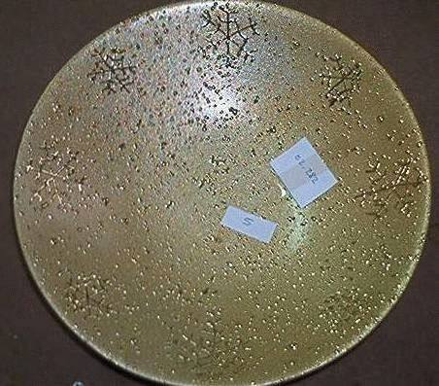 | 6913.90.93.00.00 TR030080  Yürürlükte değil · Başlangıç: 12.03.2003 · Bitiş: 11.03.2009  Eşya: Süs eşyası özelliklerine sahip ince çömlekten mamül seramik çukur kase.  Gerekçe: GYK 1 ve 6.Gümrük Tarife Cetveli İzahnamesi 69.13 tarife pozisyonu açıklama notları.

Resim yok | 6913.90.93.00.00 TR040045  Yürürlükte değil · Başlangıç: 06.02.2004 · Bitiş: 06.02.2010  Eşya: Kimyasal bileşimi itibariyle demirli killerden yapılan çömlekçi eşyası özelliklerin taşıyan, seramikten mamul şamdan  Gerekçe: -Genel Yorum Kuralları (1), (3-b) ve (6) -Gümrük Tarife Cetveli İzahnamesi 69.13 tarife pozisyonu açıklama notları -Orta Doğu teknik Üniversitesi Mühendislik Fakültesi Metalürji ve Malzeme Mühendisliği Bölümünün 29.01.2004 tarihli ve 04-03-08-502 no.lu deney raporu

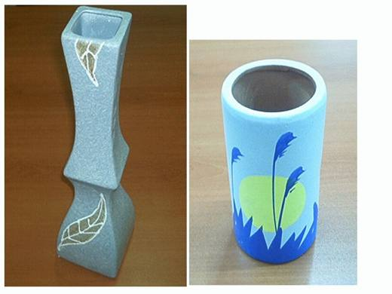 | 6913.90.93.00.00 TR050264  Yürürlükte değil · Başlangıç: 22.07.2005 · Bitiş: 22.07.2011  Eşya: Süs amacına yönelik çömlek vazo.  Gerekçe: Genel Yorum Kuralları (1) ve (6), GTC İzahnamesi 69.13 tarife pozisyonu açıklama notları.

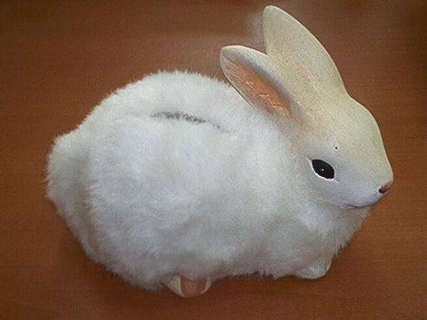 | 6913.90.93.00.00 TR070288  Yürürlükte değil · Başlangıç: 13.04.2007 · Bitiş: 31.12.2012  Eşya: Tavşan şeklinde, gövdesi tüylü mensucatla kaplı, üzerinde kumbara deliği ve altında plastik kapak bulunan, seramikten mamul süs eşyası.  Gerekçe: - Genel Yorum Kuralları (1) ve (6). - Gümrük Tarife Cetveli İzahnamesi 69.13 tarife pozisyonu Açıklama Notları.

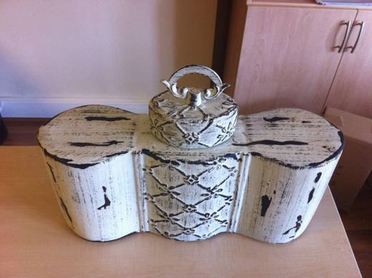 | 6913.90.93.00.00 TR340000110075  Yürürlükte değil · Başlangıç: 23.09.2011 · Bitiş: 31.12.2012  Eşya: XS04111W MODEL, SERAMİKTEN MAMÜL DEKORATİF AMAÇLI KULLANILMAK ÜZERE YAPILMIŞ KAPAKLI KÜP.  Gerekçe: GENEL YORUM KURALARI (1)VE(6)69.13 TARİFE POZİSYONU AÇIKLAMA NOTLARI, 94 SAYI 08.08.2011 TARİHLİ İSTANBUL GÜMRÜK BÖLGE LABORATUVAR MÜDÜRLÜĞÜ RAPORU.

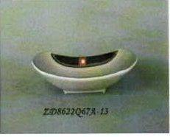 | 6913.90.93.00.90 TR340000130144  Yürürlükte değil · Başlangıç: 24.06.2013 · Bitiş: 23.06.2019  Eşya: SERAMİKTEN TERKİP EDİLMİŞ, DIŞ KISMI METAL KAPLI OVALİMSİ BİR ŞEKLE SAHİP DEKORATİF VE SÜS AMAÇLI KULLANILMAYA UYGUN KASE  Gerekçe: GENEL YORUM KURALLARI (1) VE (6) 69.13 TARİFE POZİSYONU AÇIKLAMA NOTLARI, 07.06.2013 TARİHLİ 207 SAYILI İSTANBUL LABORATUAR MÜDÜRLÜĞÜ RAPORU

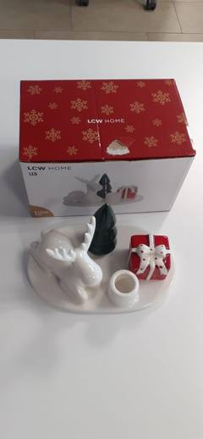 | 6913.90.93.00.90 TR340000250026  Yürürlükte · Başlangıç: 27.01.2025  Eşya: LCW MARKA W4FJ41Z8 ARTİKEL NUMARALI, ANALİZ RAPORUNA GÖRE EL YAPIMI OLMAYAN, SERAMİK VE FAYANSTAN MAMUL, KAİDE ÜZERİNDE GEYİK, ÇAM AĞACI, HEDİYE PAKETİ FİGÜRLERİ İLE MUMU SABİT TUTMAYA YÖNELİK SABİTLEYİCİ BİR UNSUR YA DA ÖZEL BİR TERTİBAT İÇERMEYEN MUM YERLEŞTİRİLEBİLECEK HAZNEYE SAHİP, DEKORATİF SERAMİKTEN SÜS EŞYASI TİCARİ TANIMLI EŞYA  Gerekçe: Genel Yorum Kurallarının 1 ve 6’ncı maddeleri, Gümrük Tarife Cetveli İzahnamesinin 69.13 ve 94.05 Tarife Pozisyonu Açıklama Notları, Gümrük Genel Tebliği (Gümrük Tarife Cetveli Açıklama Notları) (Seri No: 6) ile yürürlüğe giren Avrupa Birliği Kombine Nomanklatürü 9405.50.00 Tarife Pozisyonu Açıklama Notları, Gümrükler Genel Müdürlüğü'nün 08.12.2020 tarih 59602377 barkod sayılı yazıları, İstanbul Laboratuvar Müdürlüğü tarafından tanzim edilen 3424BTB2639/03.12.2024 sayı tarihli Analiz Raporu

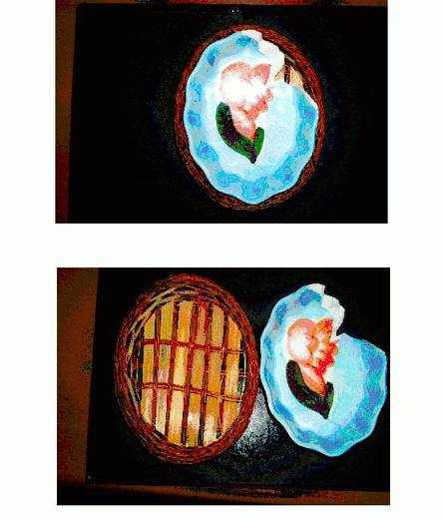 | 6913.90.99.00.00 TR040321  Yürürlükte değil · Başlangıç: 27.09.2004 · Bitiş: 27.09.2010  Eşya: Hasır sepet altlık içine konulan seramikten mamul maddeden oluşan minyatür tabak şeklinde hediyelik eşya.  Gerekçe: Genel Yorum Kuralları (1), 3(b) ve (6) Gümrük Tarife Cetveli İzahnamesi 69.13 tarife pozisyonu Açıklama Notları

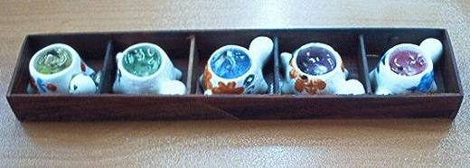 | 6913.90.99.00.00 TR060031  Yürürlükte değil · Başlangıç: 22.01.2006 · Bitiş: 31.12.2010  Eşya: Ahşap bir muhafaza içine yerleştirilmiş, her birinin içinde ışık teminine yarayan kokulandırılmış mum bulunan seramikten mamul beş adet kaplumbağa şeklinde küçük süs eşyası.  Gerekçe: Genel Yorum Kuralları (1) ve (6). Gümrük Tarife Cetveli İzahnamesi 69.13 tarife pozisyonu açıklama notları.

